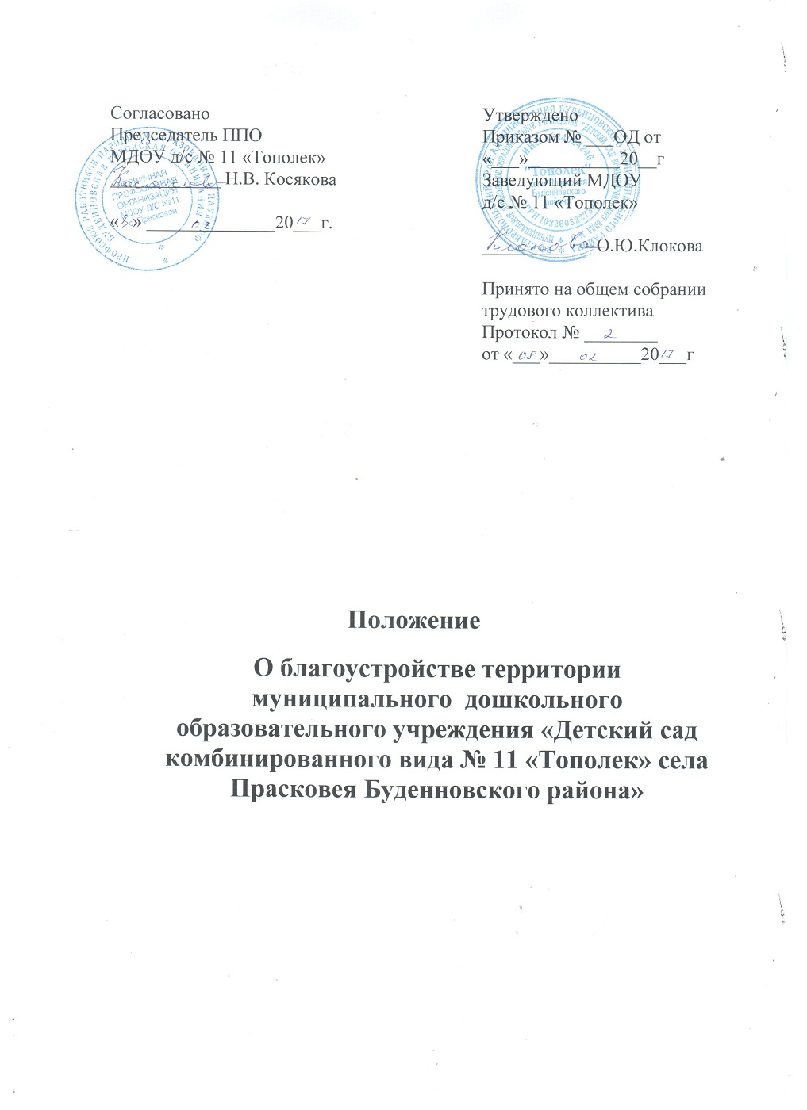

1. Общие положения
1.1. Настоящее Положение разработано для муниципального дошкольного образовательного учреждения «Детский сад комбинированного вида № 11 «Тополек» села Прасковея Буденновского района»(далее – ДОУ) в соответствии с Федеральным законом Российской Федерации от 29.12.2012 года №273 – ФЗ «Об образовании в Российской Федерации», Уставом ДОУ, должностными инструкциями работников и инструкциями по охране труда.
1.2. Настоящим Положением определяется организация и порядок осуществления благоустройства территории ДОУ в весенне - летний и осенне - зимний период с целью обеспечения безопасного, развивающего и комфортного пребывания воспитанников и работников в детском саду.
1.3. Настоящее Положение устанавливает порядок благоустройства территории в сезонные и временные периоды, определяет ответственных лиц за благоустройство территории, обеспечивает соблюдение существующих требований по содержанию объектов муниципальной собственности.
1.4. Организация, обеспечение и контроль соблюдения требований Положения возлагается на завхоза и старшего воспитателя ДОУ. Во время их законного отсутствия ответственность возлагается на лиц их заменяющих.
1.5. Ответственный за организацию и обеспечение выполнения требований Положения назначается приказом ДОУ.

2. Организация благоустройства территории ДОУ
2.1. Организация благоустройства территории ДОУ заключается в следующем:
2.1.1. В осенне-зимний период:
Сбор мусора с основной и прилегающей территории /ежедневно/;
Подметание основной территории и тротуаров на прилегающей территории /ежедневно/;
Сбор опавших листьев, сухой травы и веток на основной территории /сентябрь-октябрь ежедневно/;
Проведение осенней санитарной уборки на основной и прилегающей территории /по графику /;
Уборка сухих растений и инвентаря с огорода /сентябрь-октябрь/;
Уборка оформительского материала и инвентаря с клумб /сентябрь-октябрь/;
Уборка пособий с территории относящихся к летне-оздоровительному периоду /сентябрь-октябрь/;
Очистка входов в здания, входов и въездов на территорию, тротуаров, отмостков, дорожек, прогулочных площадок, эвакуационных лестниц, пожарного шита от снега /ежедневно/;
Посыпание песком (солью) образующейся наледи на путях движения людей /ежедневно/;
Удаление наледи на площадках у входов в здание, лестницах, на пути из пищеблока в здание склада /ежедневно/;
Удаление сосулек и наледи с кровли зданий учреждения и склада, прогулочных веранд, козырьков над входами /ежедневно/;
Вывоз снега скопившегося на хозяйственном блоке /по мере скопления/;
Организация ограждения сигнальной лентой опасных участков на территории /ежедневно/;
Постройка снежных городков на групповых площадках /ноябрь-январь/;
Тематическое оформление групповых участков и центрального входа /сентябрь-февраль/;
Сброс снега с крыш зданий учреждения и пр. зданий /февраль-март/;
2.1.2. В весенне-летний период:
Сбор мусора с основной и прилегающей территории /ежедневно/;
Ворошение снега в местах позднего таяния /апрель-май/;
Удаление сосулек и наледи с кровли зданий учреждения и склада, прогулочных веранд, козырьков над входами /ежедневно/;
Удаление наледи на площадках у входов в здание, лестницах, на пути из пищеблока в здание склада /ежедневно/;
Подметание основной территории и тротуаров на прилегающей территории, сбор прошлогодних листьев, травы и веток /ежедневно/;
Удаление засохших, сломанных и перегораживающих пути движения людей веток /апрель-май/;
Вывоз мусора с территории /апрель-май/;
Мытьё навесов , малых форм, оборудования и т. д. /май/;
Покраска навесов малых форм, инвентаря, оборудования, забора и т. д. (по необходимости) / май/;
Побелка деревьев, кустарников, фундамента зданий и т.д. /май/;
Тематическое оформление групповых участков и центрального входа /май-август/;
Оформление центральной и групповых клумб, огорода /май/ содержание клумб и огорода /июнь-август/;
Завоз песка (по необходимости) /май-июнь/;
Полив участков, клумб, огорода /ежедневно/;
Покос травы на газонах /июнь-август 1 раз в две недели/;
Удаление сухих и опасных деревьев /июнь/.

3. Права, обязанности лиц, ответственных за благоустройство территории ДОУ

3.1. Ответственные лица за благоустройство территории имеют право:
Давать указания работникам по выполнению условий Положения в соответствии с их должностными обязанностями;
Требовать от заведующей создания условий для реализации Положения
Требовать от работников соблюдения условий Положения
Выносить спорные вопросы на обсуждение Общего собрания коллектива, Педагогического совета и Родительского комитета;
Привлекать для выполнения условий Положения дополнительные физические силы и материальные средства;
Контролировать выполнение условий Положения;

3.2. Ответственные за благоустройство территории лица обязаны:
Соблюдать условия Положения, договора о прилегающей территории;
Требовать от работников выполнения Положения, договора о прилегающей территории;
Создавать условия для выполнения работниками условий Положения;
3.3. Ответственность лиц за благоустройство территории:
Ответственные за благоустройство территории лица несут дисциплинарную, административную и уголовную ответственность за невыполнение или не надлежащее выполнение обязанностей в рамках данного Положения.

